Отчёт по лабораторной работе №10

Архитектура компьютера

Морозова Мария Вячеславовна

Содержание

# 1 Цель работы

Приобретение навыков написания программ для работы с файлами.

# 2 Задание

Написать программу работающую по заданному алгоритму.

# 3 Теоретическое введение

ОС GNU/Linux является многопользовательской операционной системой. И для обеспече- ния защиты данных одного пользователя от действий других пользователей существуют специальные механизмы разграничения доступа к файлам. Кроме ограничения доступа, дан- ный механизм позволяет разрешить другим пользователям доступ данным для совместной работы.

# 4 Выполнение лабораторной работы

Ввела в файл lab10-1.asm текст программы из листинга 10.1. Создала исполняемый файл и проверила его работу. (рис. ??).

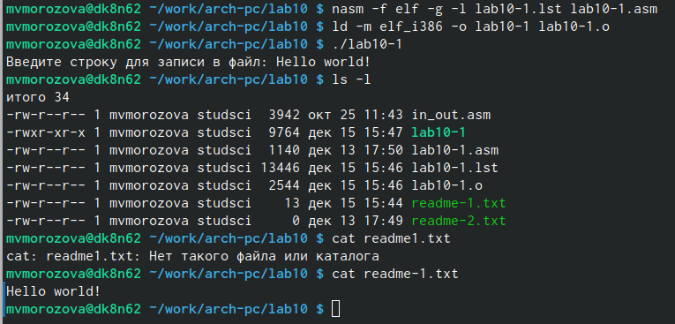

Создание, запуск

С помощью команды chmod изменила права доступа к исполняемому файлу lab10-1, запретив его выполнение. Попыталась выполнить файл. (рис. ??).

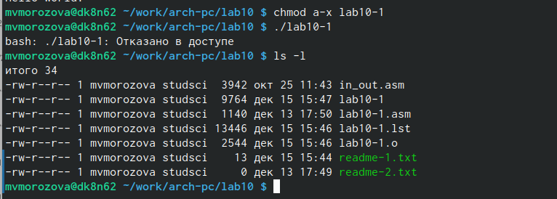

Изменение прав

С помощью команды chmod изменила права доступа к файлу lab10-1.asm с исходным текстом программы, добавив права на исполнение. Попыталась выполнить его. (рис. ??).

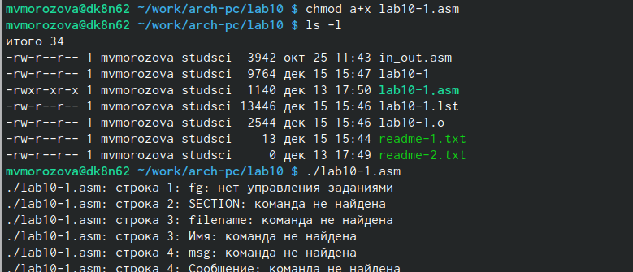

Добавление прав

В соответствии с вариантом предоставила права доступа к файлу readme-1.txt представленные в символьном виде. Проверила правильность выполнения с помощью команды ls -l. (рис. ??).

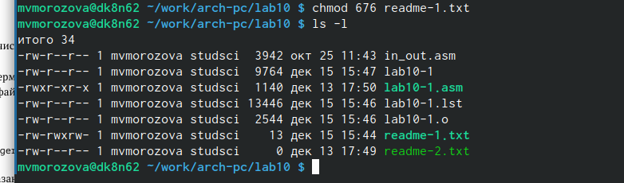

Предоставление прав

В соответствии с вариантом предоставила права доступа к файлу readme-2.txt представленные в двоичном виде. Проверила правильность выполнения с помощью команды ls -l. (рис. ??).

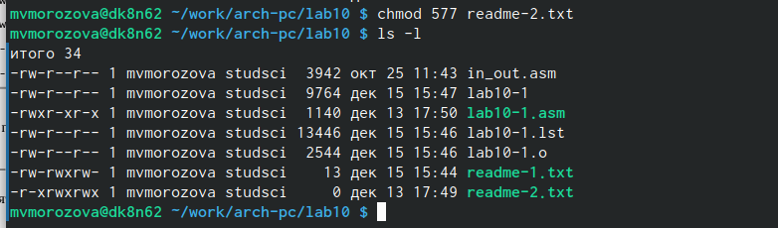

Предоставление прав

# 5 Выполнение самостоятельной работы

Написала программу работающую по заданному алгоритму, проверила его работу. (рис. ??).

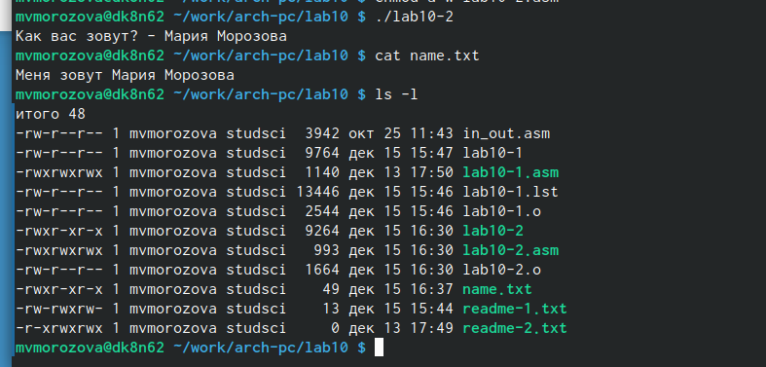

Запуск, проверка наличия, содержимого

# 6 Выводы

Были приобретены навыки написания программ для работы с файлами.

# 7 Листинги

%include 'in_out.asm'  
  
section .data  
 nameRequest: db "Как вас зовут? - ", 0  
 filename: db "name.txt", 0  
 iam: db "Меня зовут "  
 iamLength: equ $-iam  
  
section .bss  
 name: resb 255  
  
section .text  
 global _start  
  
_start:  
 mov eax, nameRequest  
 call sprint  
  
 mov ecx, name  
 mov edx,255  
 call sread  
   
 mov ecx, 0777o   
 mov ebx, filename  
 mov eax, 8   
 int 80h  
  
 call _openfile  
  
 mov edx, iamLength   
 mov ecx, iam   
 mov ebx, eax   
 mov eax, 4  
 int 80h  
  
 call _closefile  
   
 call _openfile  
  
 mov edx, 2  
 mov ecx, 0   
 mov ebx, eax  
 mov eax, 19   
 int 80h  
 mov esi, eax  
 mov eax, name  
 call slen  
 mov edi, eax  
 mov eax, esi  
  
 mov edx, edi   
 mov ecx, name  
 mov eax, 4  
 int 80h  
  
 call _closefile  
  
_end:  
 call quit  
  
_openfile:  
 mov ecx, 2   
 mov ebx, filename  
 mov eax, 5  
 int 80h  
 ret  
  
_closefile:  
 mov ebx, eax  
 mov eax, 6  
 int 80h  
 ret